Santiago de Cali abril 23 de 2.020
TALLER DE MATEMÁTICAS
GRADO: 2°-7
PROFESORA: Evangelina Peña Rayo
Realiza el cálculo de cada operación, luego marca la respuesta correcta
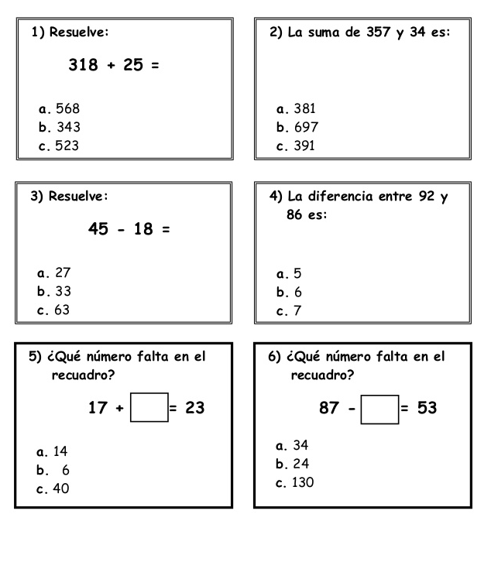

Observa cada ilustración que se te presenta.
La primera requiere de lectura, análisis de la gráfica, para que respondas las pregunta que se realiza, marcando la letra que corresponde.

En la segunda debes recortar y pegar cada figura, según la muestra y contar para responder.

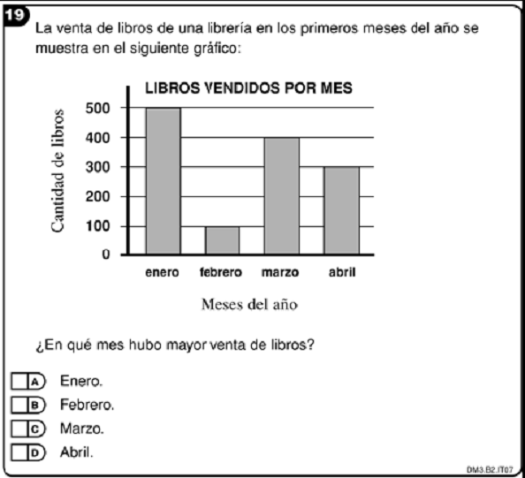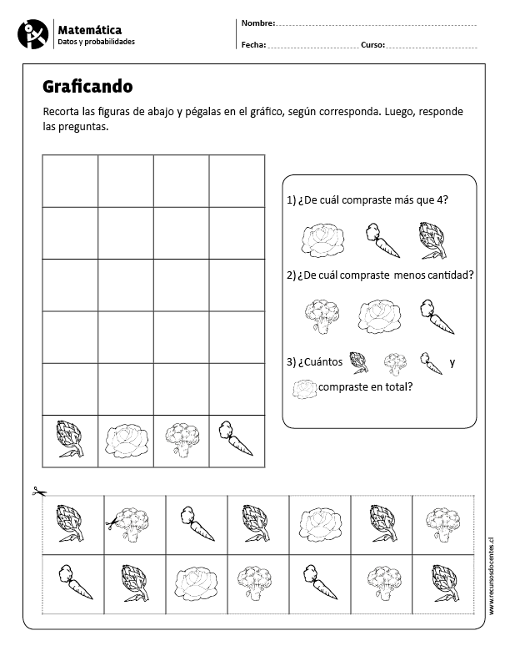

Sigue las instrucciones, para que escojas la representación del número correspondiente.
- 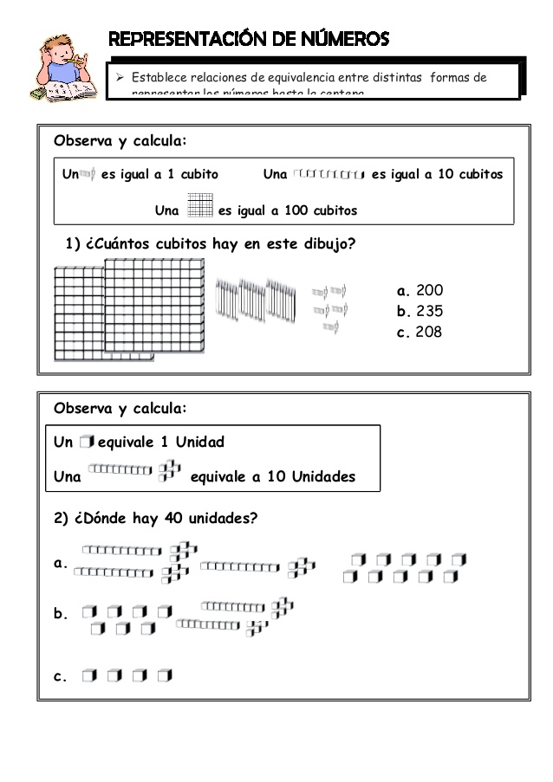
La imagen que aparece en la parte inferior, tiene varias formas geométricas, debes colorearla a tu gusto y escribir el nombre de cada figura que conozcas.



PARA CONMEMORAR EL DÍA DEL IDIOMA Y DEL LIBRO, TE RECOMIENDO LO SIGUIENTE:
- Elabora un libro de manera creativa y con el material que prefieras, el cual llevará como título:” Mi vida en la cuarentena”. Escribe tu nombre como el autor.
- Escribe las experiencias que has tenido durante este tiempo de aislamiento, tanto positivas, como negativas y que cambiarias para un futuro. Utiliza la cantidad de páginas que desees.
- Como trabajo manual realiza tres (3) flores grandes, escribe un mensaje relacionado con la lectura, en la hoja para cada una; piensa a quien se la regalarías y por qué. (artística)

- Invita a tus padres, hermanos y demás familiares que se encuentren en casa, a jugar a ver quién se come la galleta. - El juego consiste en colocarse una galleta en la frente, el jugador puede estar de pie o permanecer sentado, hará movimientos o gestos que ayuden a la galleta llegar hasta la boca y comérsela, no se puede ayudar con las manos, porque estarán en la espalda. Diviértanse mucho y me cuentan la experiencia.(educación física)

